
成绩

信息工程学院
数字信号处理课程设计报告
2023 — 2024 学年 第 一 学期

题 目 数字滤波器在地震信号分析中的应用
学生院系 信息工程学院
专 业 通信工程
班 级 22通信2班
姓 名 郭昊
学 号 2209735008
指导教师 莫林林

1 设计要求
地震台观测的数据中除了地震震源激发的地震波以外，还包含了如地震脉动、海浪干扰、爆破噪声、汽车噪声等，影响了地震数据分析结果。数字滤波器是数字信号处理技术的重要内容，其作用是保留信号中的有用频率成分，滤除信号中无用频率成分的干扰，为后续的地震数据分析及地震预测打下基础。设计适当类型的IIR/FIR数字滤波器消除地震信号中不同频带的干扰噪声。

2 设计方案
（一）波浪式低频干扰消除
中国数字地震台网测得的2003年甘肃民乐发生的一次地震的一个余震NS分向记录，在原始波形图中含有一个低频的波浪式背景干扰波。设计IIR巴特沃斯型高通滤波器来去除此低频干扰，并绘出原始波形及其幅频谱、高通滤波器幅频响应及滤波后的结果图形，高通滤波器的阻带边界频率为0.2Hz,通带波纹为1dB,阻带衰减为30dB。
（二）爆破干扰消除
地震波中包含了地方爆破干扰，它是一种高频噪声。爆破频率相对于地震波的频率明显较高，爆破频率相对于地震波的频率明显较高。设计IIR巴特沃斯低通滤波器滤除该爆破干扰，绘出原始波形及其幅频谱、低通滤波器幅频响应及滤波后的结果图形，低通滤波器的通带边界频率为1.5Hz,通带波纹为1dB,阻带边界频率为2.5Hz，阻带衰减为30dB。
（三）汽车干扰消除
长周期地震信号中叠加了高频汽车干扰，严重影响了数据分析，其受到距台站300m处的汽车干扰，设系统采样频率为50Hz。设计IIR巴特沃斯低通滤波器滤除该汽车干扰，绘出原始波形及其幅频谱、低通滤波器幅频响应及滤波后的结果图形，低通滤波器的通带边界频率为4Hz, 阻带边界频率为6Hz，通带波纹为1dB,阻带衰减为25dB。
（四）带通FIR滤波器进行高频和低频干扰消除
低震级的地震数据中，含有高频和低频干扰，淹没了原始的地震信号，需设计带通滤波器，仅能使一定频带范围内的信号通过，可滤除这些噪声，由于震级很小，导致地震信号在所采集到的波形图中无法分辨。采用窗函数法设计FIR带通滤波器消除低频和高频噪声，采样频率Fs=50Hz,设通带边界频率为0.8~5Hz，换为数字频率为：0.032πrad~0.2πrad,阻带衰减为30dB，过渡带宽为0.5Hz,换为数字频率为：0.025πrad，取汉宁窗,滤波器阶数为N=320，绘出原始波形及其幅频谱、带通滤波器幅频响应及滤波后的结果图形。
3 设计内容（根据设计任务，硬件要给出电路原理图、软件要给出程序流程图）
1. 波浪式低频干扰消除的程序流程（设计IIR巴特沃斯型高通滤波器实现）
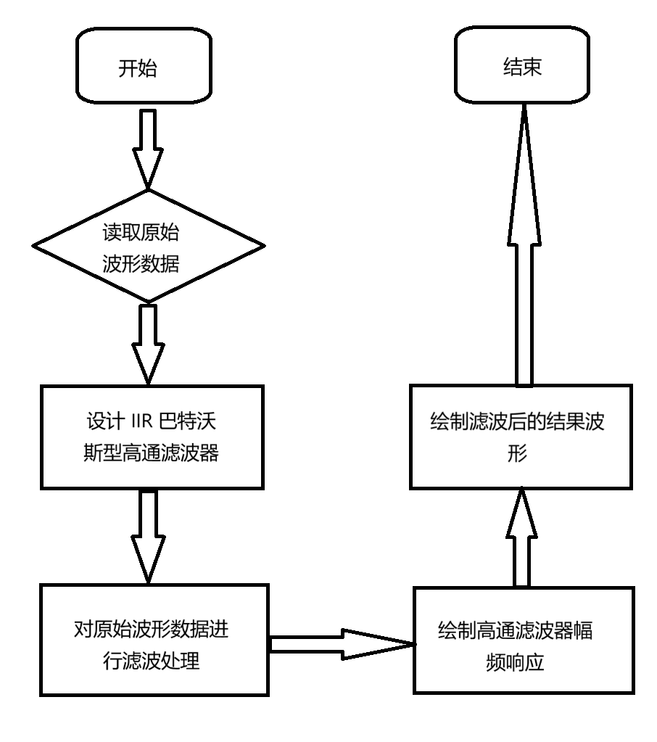
2. 爆破干扰消除或者汽车干扰消除的程序流程（IIR巴特沃斯低通滤波器）
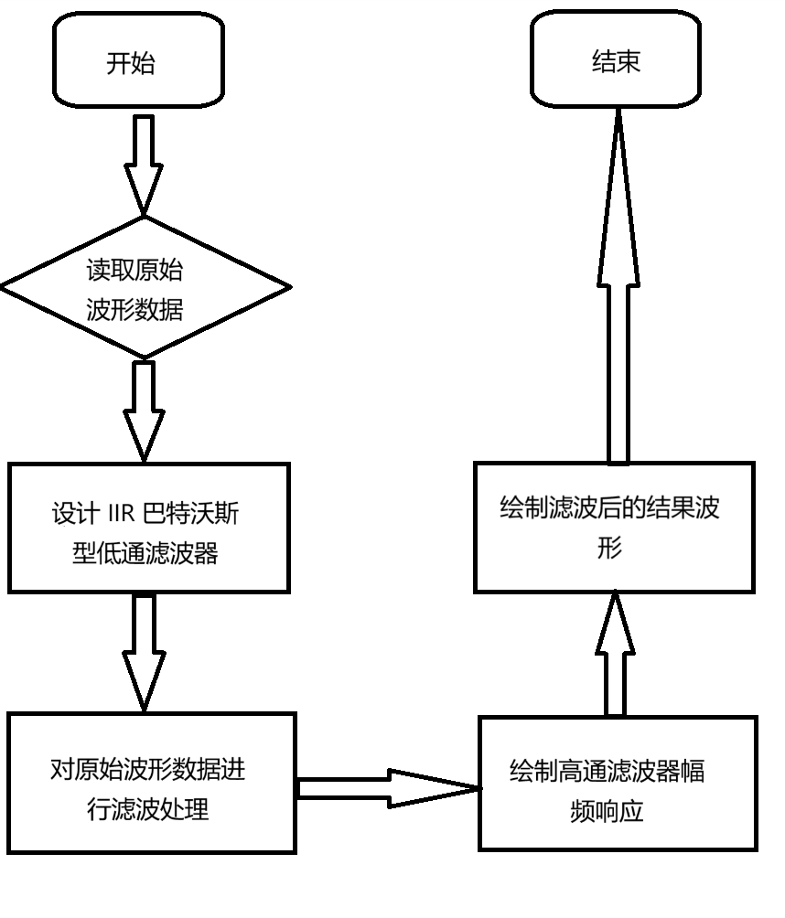
3. 带通FIR滤波器进行高频和低频干扰消除的程序流程
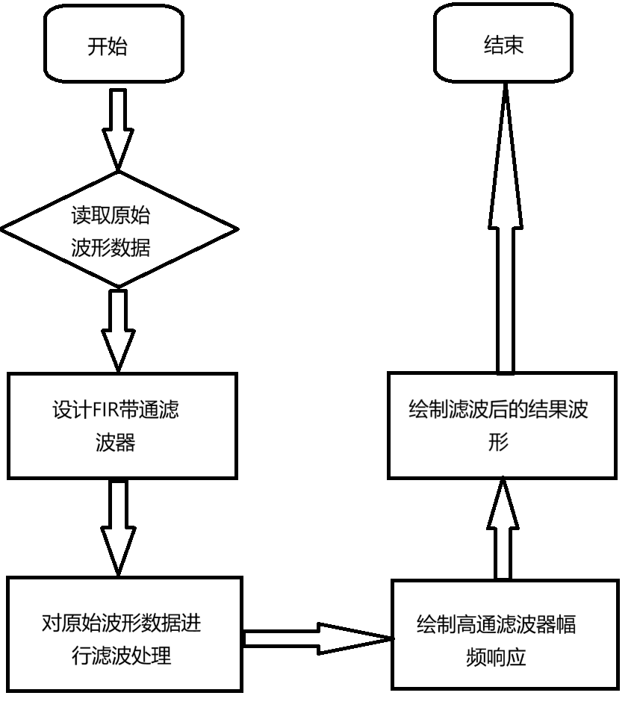
4 仿真与调试（给出调试结果的图片）
1.设计IIR巴特沃斯型高通滤波器滤除一个低频的波浪式背景干扰波
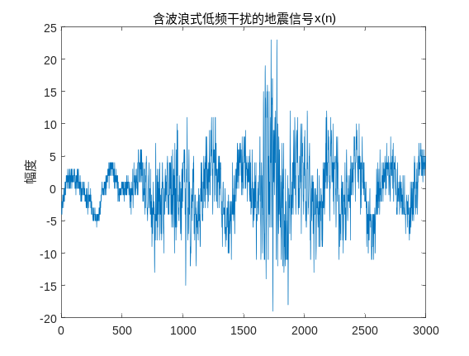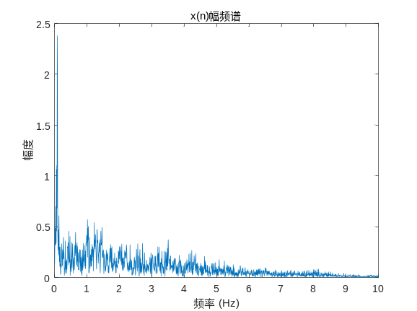
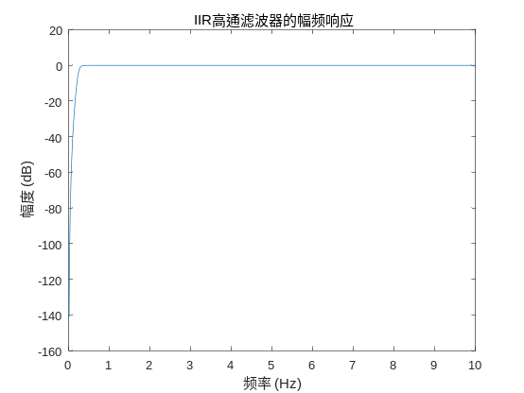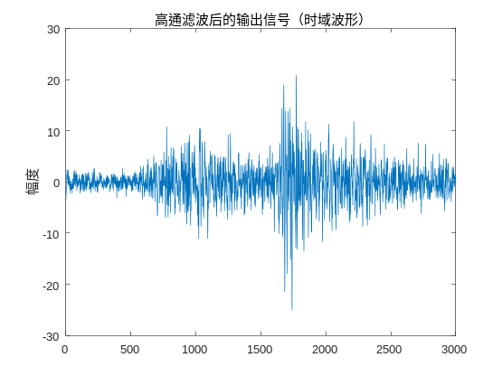
滤波前在低频段有明显的峰值，在滤波后的频谱图中这些峰值不再明显，。此外，从时域上看，如果滤波前的波浪式背景干扰在滤波后的信号中不再出现，这也表明低频干扰得到了有效的抑制。
2.设计IIR巴特沃斯低通滤波器滤除该爆破干扰
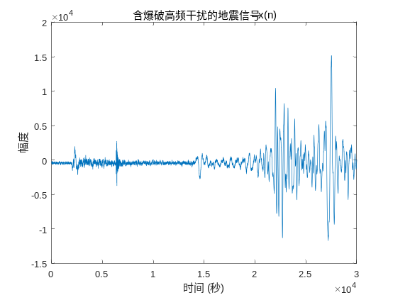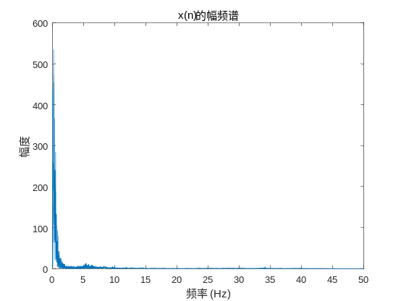
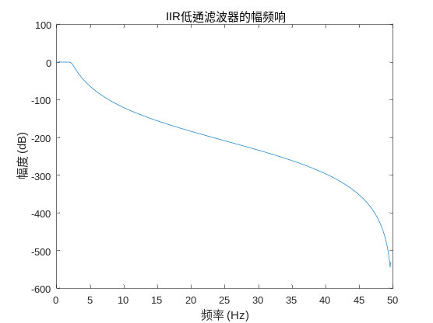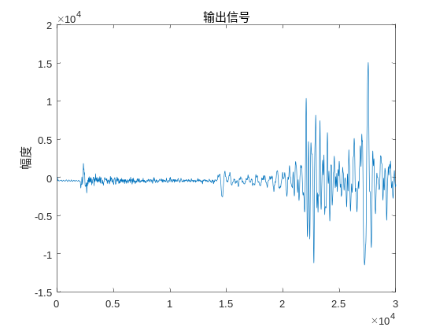
观察滤波后的信号变得平滑，爆破干扰的高频成分是否被显著抑制。检查滤波器的频率响应，确保其在阻带在2.5Hz以上有足够的衰减30dB。滤波后的信号在时域和频域上都表现出爆破干扰的显著减少，可以认为滤波是有效的。
3.设计IIR巴特沃斯低通滤波器滤除该汽车干扰
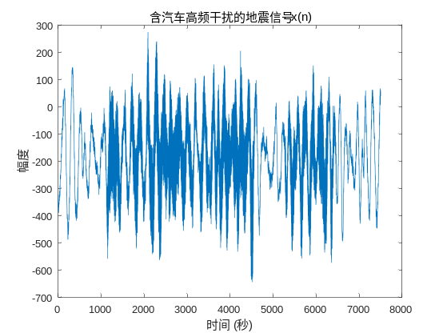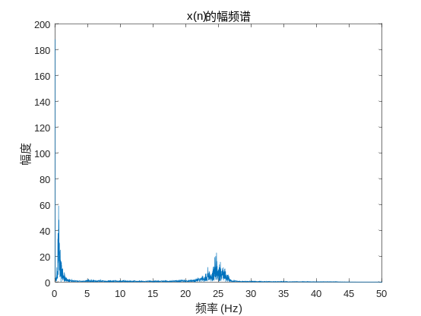
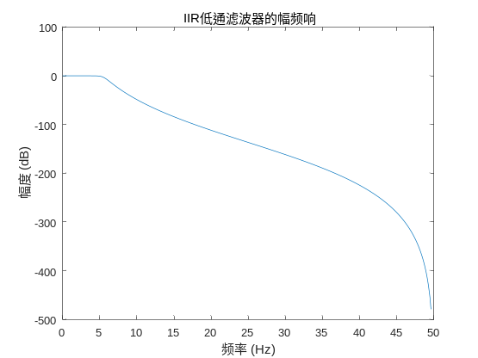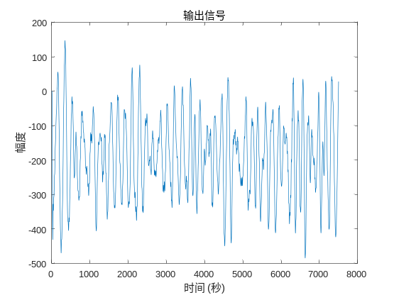
滤波前信号明显比较密集，主要集中在0.5Hz左右和25Hz左右，低通滤波器将25Hz的高频汽车干扰信号滤除，滤波后低频信号明显比较清晰。从时域上看，如果滤波前的高频汽车干扰在滤波后的信号中不再出现，这也表明高频干扰得到了有效的抑制。
4.采用窗函数法设计FIR带通滤波器消除低频和高频噪声
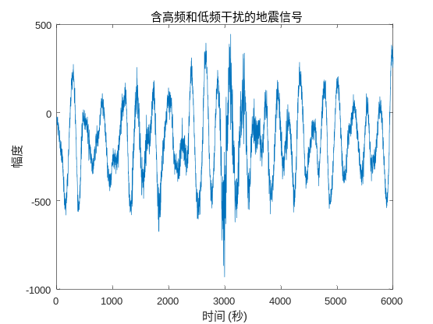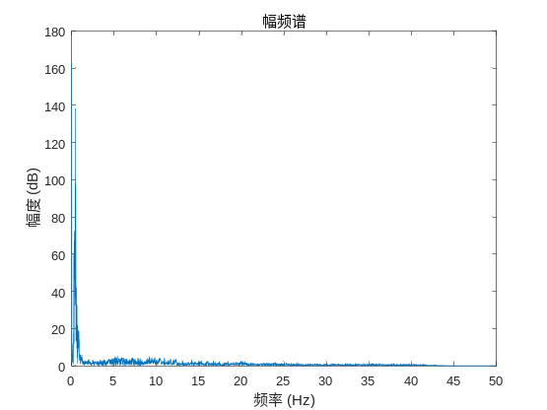
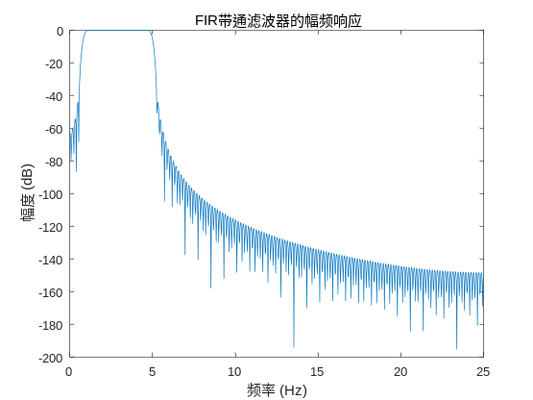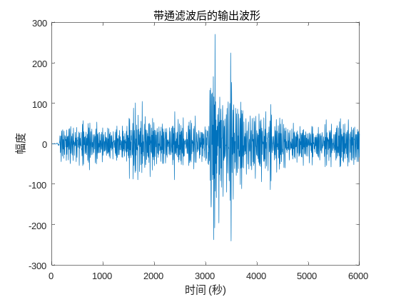
滤波前具有高幅值的低频信号以及一些高频信号，经过设计的窗函数带通滤波器后，滤波后的信号明显的高幅值的频段信号被滤除掉。从时域上看，如果滤波前干扰在滤波后的信号中不再出现，这也表明高频和低干扰得到了有效的抑制。
5 总结与体会
本实验成功地设计并应用了 IIR/FIR 数字滤波器对地震台观测数据进行滤波处理，有效消除了数据中的不同频带干扰噪声，提高了地震数据的质量。
经过滤波的数据能够更好地服务于后续的地震数据分析和预测工作，验证了数字滤波技术在地震数据处理中的重要性和有效性。
在滤波器设计过程中，虽然能够根据理论参数设计出符合要求的滤波器，但在实际应用中，可能由于数据的复杂性和不确定性，导致滤波效果略有偏差。未来可进一步优化滤波器设计方法，如采用自适应滤波技术，根据数据的实时特性动态调整滤波器参数，以获得更好的滤波效果。
在数据处理方面，对于大数据量的地震观测数据，滤波处理的效率还有待提高。可以考虑采用并行计算或更高效的算法优化来加速数据处理过程，确保在实际应用中能够快速、准确地对地震数据进行滤波和分析。

参考文献（格式详见《参考文献格式规范及示例》）
[1] 程佩青。数字信号处理教程 [M]. 北京：清华大学出版社，2013.
[2] 姚天任，江太辉。现代数字信号处理 [M]. 武汉：华中科技大学出版社，2000.
[3] 李华，张峰。基于 IIR 数字滤波器的地震数据去噪方法研究 [J]. 地震研究，2018，41 (3)：389 - 395.
[4] 王强，刘勇. FIR 滤波器在地震波信号处理中的优化设计 [J]. 地球物理学报，2020，53 (2)：234 - 242.
[5] 赵晓宇。地震信号处理中数字滤波器的设计与实现 [D]. 长春：吉林大学，2019.
[6] 孙悦。基于 MATLAB 的数字滤波器在地震数据分析中的应用 [D]. 武汉：中国地质大学，2021.

